2016年山东省职业院校技能大赛中职组
“沙盘模拟企业经营”样题
一、参赛队员分工
比赛采取团队竞赛方式，每支参赛队4名参赛选手，1-2名指导老师。每支代表队模拟一家生产制造型企业，与其他参赛队模拟的同质企业在同一市场环境中展开企业经营竞争。参赛选手分别担任如下角色：
总经理、财务总监、运营总监、营销总监

二、运行方式及监督
本次大赛采用“新道新创业者沙盘系统”（以下简称“系统”）与企业经营管理沙盘和手工记录相结合的方式运作企业，即所有的决策及计划执行在实物沙盘上进行，并进行手工台账记录，最后的运行确认在“系统”中确定，最终结果以“系统”为准。运行中的销售订货会在电子沙盘系统中进行，各队在本队计算机上参加销售订货会，交易活动，包括贷款、原材料入库、交货、应收账款贴现及回收，均在在本地计算机上完成选单。
各参赛队只允许用主办方提供的电脑接入操作比赛系统，主办方提供电脑和录屏幕软件，比赛过程中，学生端必须启动录屏文件，全程录制经营过程，建议每一年经营录制为一个独立的文件。一旦发生问题，以录屏结果为证，裁决争议。如果擅自停止录屏过程，按系统的实际运行状态执行。
提请注意：在竞赛过程中，如有疑问、设备或软件等故障、身体不适的情况，参赛选手统一举手示意，由赛项裁判组人员及相关工作人员予以处理。
比赛期间带队老师不允许进入赛场；所有参赛队员不得使用手机与外界联系，电脑仅限于作为系统运行平台，不得使用各种手段，通过Internet与外界联系，否则取消参赛资格；
比赛期间计时的时间以本赛区所用服务器上时间为准，赛前选手可以按照服务器时间调整自己电脑上的时间。
三、企业运营流程
企业运营流程建议按照运营流程表中列示的流程执行，比赛期间不能还原。
每年经营结束后，各参赛队不需要提交纸质报表，只需要在系统里填写《综合费用表》、《利润表》、《资产负债表》，如果不交，则无法填写广告。
注：数值为0时必须填写阿拉伯数字“0”。不填数字系统也视同填报错误。

四、竞赛规则
1、融资
贷款类型 | 贷款时间 | 贷款额度 | 年利息 | 还款方式
长期贷款 | 每年年初 | 所有长贷和短贷之和不能超过上年权益的3倍 | 10% | 年初付息，到期还本；
短期贷款 | 每季度初 | 所有长贷和短贷之和不能超过上年权益的3倍 | 5% | 到期一次还本付息；
资金贴现 | 任何时间 | 视应收款额 | 10%（1季，2季），  12.5%（3季，4季） | 贴现各账期分开核算，分开计息。
库存拍卖 | 原材料八折，成品按成本价
规则说明：
(1) 长期和短期贷款信用额度
长短期贷款的总额度（包括已借但未到还款期的贷款）为上年权益总计的 3 倍，长期贷款、短期贷款必须为大于等于 10W 的整数申请。例：第一年所有者权益为44，第一年已借5年期长贷57W（且未申请短期贷款），则第二年可贷款总额度为：44*3-57=75W。
(2) 贷款规则
a、 长期贷款每年必须支付利息，到期归还本金。长期贷款最多可贷5年。
b.、结束年时，不要求归还没有到期的各类贷款。
c.、短期贷款年限为1年，如果某一季度有短期贷款需要归还，且同时还拥有贷款额度时，必须先归还到期的短期贷款，才能申请新的短期贷款。
d.、所有的贷款不允许提前还款。
e.、企业间不允许私自融资，只允许企业向银行贷款，银行不提供高利贷。
f、 贷款利息计算时四舍五入。例：短期贷款21W，则利息为：21*5%=1.05W，四舍五入，实际支付利息为1W。
g、 长期贷款利息是根据长期贷款的贷款总额乘以利率计算。例：第1年申请54W长期贷款，第2年申请24W长期贷款，则第3年所需要支付的长期贷款利息=（54+24）*10%=7.8W，四舍五入，实际支付利息为8W。
(3) 贴现规则
应收款分季度计算贴息，例如下图，应收款1季贴现26W，1季贴现424W，贴息为：1账期应收款贴息=26*10%=2.6 ≈3W ，2账期应收款贴息=424*10%=42.4 ≈43W，贴息总额=3+43=46W。
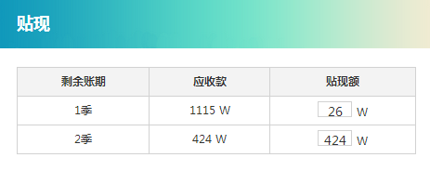
(4) 出售库存规则
a、原材料打八折（向下取整）出售。例：出售2个原材料获得2*0.8=1.6W≈1W。
b、出售产成品按产品的成本价计算。例：出售1个P2获得1*3=3W。

2、厂房；
厂房 | 买价 | 租金 | 售价 | 容量
大厂房 | 40W | 4W/年 | 40W | 4条
中厂房 | 30W | 3W/年 | 30W | 3条
小厂房 | 20W | 2W/年 | 20W | 2条

规则说明：
a、租用或购买厂房可以在任何季度进行。如果决定租用厂房或者厂房买转租，租金在开始租用的季度交付，即从现金处取等量钱币，放在租金费用处。一年租期到期时，如果决定续租，需重复以上动作。
b、厂房租入后，一年后可作租转买、退租等处理（例：第一年第一季度租厂房，则以后每一年的第一季度末“厂房处理”均可“租转买”），如果到期没有选择“租转买”，系统自动做续租处理，租金在“当季结束”时和“行政管理费”一并扣除。
c、要新建或租赁生产线，必须购买或租用厂房，没有租用或购买厂房不能新建或租赁生产线。
d、如果厂房中没有生产线，可以选择厂房退租。
e、厂房出售得到4个账期的应收款，紧急情况下可进行厂房贴现（4季贴现），直接得到现金，如厂房中有生产线，同时要扣租金。
f、厂房使用可以任意组合，但总数不能超过四个；如租四个小厂房或买四个大厂房或租一个大厂房买一个中厂房两个小厂房。

3、生产线
生产线 | 购置费 | 安装  周期 | 生产  周期 | 总转  产费 | 转产  周期 | 维修费 | 残值
超级手工线 | 4W | 无 | 2Q | 0W | 无 | 1W/年 | 1W
自动线 | 15W | 3Q | 1Q | 2W | 1Q | 2W/年 | 3W
柔性线 | 20W | 4Q | 1Q | 0W | 无 | 2W/年 | 4W
（1）在“系统”中新建生产线，需先选择厂房，然后选择生产线的类型及所生产产品的类型；生产产品一经确定，本生产线所生产的产品便不能更换，如需更换，须在建成后，进行转产处理；
（2）每次操作可建一条生产线，同一季度可重复操作多次，直至生产线位置全部铺满。自动线和柔性线待最后一期投资到位后，必须到下一季度才算安装完成，允许投入使用。超级手工线当季购入当季即可使用。
（3）新建生产线一经确认，即刻进入第一期在建，当季便自动扣除现金。
（4）不论何时出售生产线，从生产线净值中取出相当于残值的部分计入现金，净值与残值之差计入损失；
（5）只有空的并且已经建成的生产线方可转产；
（6）当年建成的生产线、转产中生产线都要交维修费；凡已出售的生产线（和新购正在安装的生产线不缴纳维护费。
（7）生产线不允许在不同厂房移动；
生产线折旧(平均年限法)
生产线 | 购置费 | 残值 | 建成  第1年 | 建成  第2年 | 建成  第3年 | 建成  第4年 | 建成  第5年
超级手工线 | 4W | 1W | 0 | 1W | 1W | 1W | 0
自动线 | 15W | 3W | 0 | 3W | 3W | 3W | 3W
柔性线 | 20W | 4W | 0 | 4W | 4W | 4W | 4W
生产线建成当年不提折旧，当净值等于残值时生产线不再计提折旧，但可以继续使用。

4、产品研发
要想生产某种产品，先要获得该产品的生产许可证。而要获得生产许可证，
则必须经过产品研发。P1、P2、P3、P4产品都需要研发后才能获得生产许可。研发需要分期投入研发费用。投资规则如下表：
名称 | 开发费用 | 开发总额 | 开发周期 | 加工费 | 直接成本 | 产品组成
P1 | 1W/季 | 2W | 2季 | 1W/个 | 2W/个 | R1
P2 | 1W/季 | 4W | 4季 | 1W/个 | 3W/个 | R2+R3
P3 | 1W/季 | 5W | 5季 | 1W/个 | 4W/个 | R1+R3+R4
P4 | 2W/季 | 12W | 6季 | 1W/个 | 5W/个 | R2+ R3+ 2R4
产品研发可以中断或终止，但不允许超前或集中投入。已投资的研发费不能回收。
如果开发没有完成，“系统”不允许开工生产。

5、ISO资格认证
ISO类型 | 每年研发费用 | 年限 | 全部研发费用
ISO9000 | 1W/年 | 2年 | 2W
ISO14000 | 1W/年 | 3年 | 3W
无须交维护费，中途停止使用，也可继续拥有资格并在以后年份使用。
ISO认证，只有在第四季度末才可以操作。

6、市场开拓
市场 | 每年开拓费 | 开拓年限 | 全部开拓费用
本地 | 1W/年 | 1年 | 1W
区域 | 1W/年 | 1年 | 1W
国内 | 1W/年 | 2年 | 2W
亚洲 | 1W/年 | 3年 | 3W
国际 | 1W/年 | 4年 | 4W

无须交维护费，中途停止使用，也可继续拥有资格并在以后年份使用。
市场开拓，只有在第四季度才可以操作。
投资中断已投入的资金依然有效

7、原料
名称 | 购买价格 | 提前期
R1 | 1W/个 | 1季
R2 | 1W/个 | 1季
R3 | 1W/个 | 2季
R4 | 1W/个 | 2季
- 没有下订单的原材料不能采购入库；
- 所有预订的原材料到期必须全额现金购买。
- 紧急采购时，原料是直接成本的2倍，即2W/个，在利润表中，直接成本仍然按照标准成本记录，紧急采购多付出的成本计入综合费用表中的
“损失”。

8、选单规则
在一个回合中，每投放1W广告费理论上将获得一次选单机会，此后每增加2W理论上多一次选单机会。如：本地P1投入3W 表示最多有两次选单机会，但是能否选到第二次取决于市场需求及竞争态势。
投放广告，只有裁判宣布的最晚时间，没有最早时间。即你在系统里当年经营结束后即可马上投下一年的广告。
选单时首先以当年本市场本产品广告额投放大小顺序依次选单；如果两队本市场本产品广告额相同，则看本市场广告投放总额；如果本市场广告总额也相同，则看上年本市场销售排名；如仍无法决定，先投广告者先选单。第一年无订单。
选单时，各队需要关注市场的选单进展，第一个市场结束，第二个市场立即开单，选单时各队需要点击相应的市场按钮（如“本地”），某一市场选单结束，系统不会自动跳到其他市场。

提请注意：
- 出现确认框要在倒计时大于5秒时按下确认按钮，否则可能造成选单无效；
- 在某细分市场（如本地P1）有多次选单机会，只要放弃一次，则视同放弃该细分市场所有选单机会；
- 选单时各队一台电脑联接入网；
- 本次比赛无市场老大；
选单界面如下：
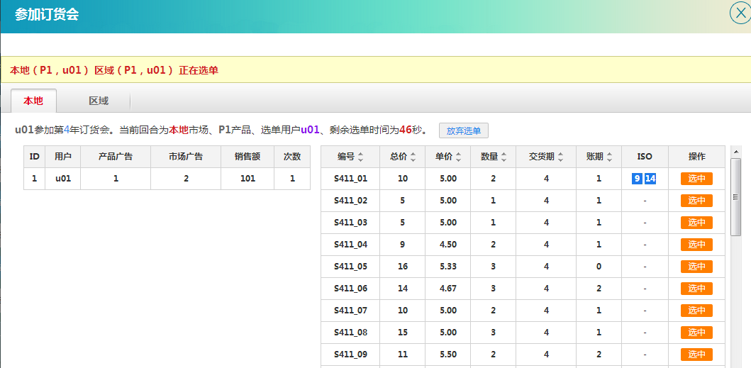
9．订单交货
订单必须在规定季（即订单中的交货期）或提前交货，应收账期从交货季开始算起。应收款收回系统自动完成，不需要各队填写收回金额。
例：U01组第2年选到了如下订单：
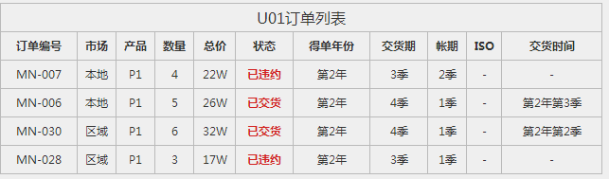
其中MN-007和MN-028订单的交货期为3季，即代表这2张订单最迟必须在当年第3季度交货（也可以在第1季度或第2季度交货），如果到了第3季度仍然无法交货，则系统自动认为该订单违约。
10．取整规则（均精确或舍到个位整数）
违约金（分别计算）扣除——四舍五入；
库存拍卖所得现金——向下取整；
贴现费用——向上取整；
扣税——四舍五入；
长短贷利息——四舍五入。
11．关于违约问题
所有订单要求在本年度内完成（按订单上的产品数量和交货期交货）。如果订单没有完成，则视为违约订单，按下列条款加以处罚：
（1）分别按违约订单销售额的 20%（四舍五入，每张订单违约金分别计算）计算违约金，并在当年第4季度结束后扣除，违约金记入“损失”。 例：某组违约了以下两张订单：
则缴纳的违约金分别为：22*20%=4.4W≈4W；17*20%=3.4W≈3W
合计为4+3=7W
（2）违约订单一律收回，不用再交。
12．重要参数
初始现金(股东资本) | 65 W | 管理费 | 1 W/季
长期贷款利率 | 10 % | 短期贷款利率 | 5 %
贷款额倍数 | 3 倍 | 最大长贷年限 | 5 年
贴现率(1,2期) | 10 % | 贴现率(3,4期) | 12.5%
库存折价率(原料) | 80 % | 库存折价率(产品) | 100 %
紧急采购倍数(原料) | 2 倍 | 紧急采购倍数(产品) | 3 倍
所得税率 | 25 % | 违约扣款百分比 | 20 %
最小得单广告额 | 1 W | 信息费 | 1 W
订货会选单时间 | 45秒 | 订单首选补时 | 15 秒
订单会市场同开数量 | 1 个 | 厂房数量 | 4 个
市场老大 | 无 | 竞拍 | 无

提请注意：
- 每市场每产品选单时第一个队选单时间为60秒，自第二个队起，选单时间设为45秒；
- 初始资金为65 W；
- 信息费1W/次/队，即交1W可以查看一队企业信息，交费企业以EXCEL表格形式获得被间谍企业详细信息。（可看到的信息框架结构如附件EXCEL表所示）。竞单会时无法使用间谍；
13．竞赛排名
比赛结果以参加比赛各队的第6年结束后的最终所有者权益（包括违规扣权益后）进行评判，分数高者为优胜。
如果出现最终权益相等的情况，则比较第6年的年度净利润，年度净利润高者排名靠前，如果还相等，则先完成第6年经营的组排名在前。
14．罚分细则
（1）运行超时扣分
运行超时有两种情况：一是指不能在规定时间完成广告投放(可提前投广告)；二是指不能在规定时间完成当年经营(以点击系统中“当年结束”按钮并确认为准)。
处罚：按总分1权益/分钟（不满一分钟按一分钟计算）计算罚分，最多不能超过10分钟。如果到10分钟后还不能完成相应的运行，将取消其参赛资格。
注意：投放广告时间、完成经营时间及提交报表时间系统均会记录，作为扣分依据。
（2） 报表错误扣分
必须按规定时间在系统中填制综合费用表、利润表、资产负债表，如果上交的报表与系统自动生成的报表对照有误，在总得分中扣罚5权益/次，并以系统提供的报表为准修订。
注意：对上交报表时间会作规定，延误交报表即视为错误一次，即使后来在系统中填制正确也要扣分。由运营超时引发延误交报表视同报表错误并扣分（即如果某队超时3分钟，将被扣除1*3+5=8权益）。
(3)本次比赛需要摆放物理盘面，看盘期间（每年经营结束后，由裁判宣布看盘时间。），需要如实回答看盘者提问，也不能拒绝看盘者看电脑屏幕并查看其中除销售订单外的任何信息（看盘者不能操作他队电脑，只能要求查看信息）。看盘时各队至少留一人。摆盘情况由裁判每年结束时，随机抽取队伍进行核对，发现错误后予以扣分。如果经裁判核实后发现摆盘错误，扣2权益/次。但不接受各队举报！
(4)其它违规扣分
在运行过程中下列情况属违规：
a 对裁判正确的判罚不服从；
b 其他严重影响比赛正常进行的活动；
如有以上行为者，在第6年经营结束后扣除该队总得分的20权益。
（5）所有罚分在第6年经营结束后计算总成绩时一起扣除。
15．破产处理
当参赛队权益为负（指当年结束系统生成生成资产负债表时所有者权益为负）或现金断流时（权益和现金可以为零），企业破产。
参赛队破产后，直接退出比赛。

四、其他说明
- 本次比赛中，各企业之间不允许进行任何交易，包括现金及应收款的流通、
原材料、产成品、订单的买卖等。
- 企业每年的运营时间原则上为一个小时（不含选单时间，第一年运营时间为45分钟），裁判组可根据现场情况适当调整运营时间。
- 比赛过程中，学生端必须启动录屏文件，用于全程录制经营过程，把每一年经营录制为一个独立的文件。一旦发生问题，以录屏结果为证，裁决争议。如果擅自停止录屏过程，按教师端服务器系统的实际运行状态执行。录屏软件由各队在比赛前安装完成，并提前学会如何使用。
- 每一年投放广告结束后，将给各组2分钟的时间观看各组广告单；每一年经营结束后，裁判将下发各队综合费用表、利润表、资产负债表，各队可在公共信息处下载。
- 每一年经营结束后，将有15分钟看盘时间，看盘期间各队至少要留一名选手在组位，否则后果自负。看盘期间各队必须保证盘面真实有效（包括贷款、原料订单、当年所有费用、生产线标识、库存产品及原料、厂房、现金、应收账款、生产线净值、产品生产资格、市场准入、ISO认证等）。
6、比赛中如遇沙盘教具不够用，可用便签纸写数字代替。
7、本规则解释权归大赛裁判组。

附：市场预测图
